Especificación de Requisitos
Proyecto/Versión: PAR12M2/MP12.1.25 | Requisito/Módulo: REQ999999/SIGAGPE
Sub-Requisito/Función: REQ999999/Archivo Concepto Excel | Tarea/Llamado:
País: TODOS LOS PAÍSES | Fecha Especificación: Diciembre 2019

Rutinas Involucradas
Rutina | Tipo de Operación | Opción de Menú
Archivo Conceptos Excel | Localización | Informes > Periodicos > Archivo Conceptos Excel

Estrategia de Desarrollo y liberación
Producto | PROTHEUS
Reléase que está siendo desarrollado | 12.1.25
Posee Réplica? | ( )Si ( X)No
Cual versión? | No aplica

Objetivo
Realizar los ajustes necesarios al Archivo de Conceptos a Excel. NOTA: estas correcciones aplican para TODOS los países

Soporte Legal
No aplica

Definición de las Reglas de Negocio

El usuario requiere generar periódicamente varios reportes de los conceptos calculados en las nóminas, algunos con la información del periodo y otros con la información acumulada. Algunos solo la columna de Horas / Días, otros solo con valor y otros más con ambos datos.

Para cubrir esta necesidad, se desarrollaró el Archivo de Conceptos a Excel (Informes > Periodicos > Archivo Conceptos Excel), que genera la información del periodo. En el transcurso del tiempo se han hido realizando ajustes para cubir bien las necesidades del cliente.

Se ha encontrado que algunas funcionalidades ya existentes, no se trasladaron a la versión 12. Y también se requiere que se agregue la opción de generar la información acumulada.

Pantalla de Entrada
Al ejecutar la rutina (Informes > Periodicos > Archvo Conceptos Excel) se abre una pantalla. En esta hay que cambiar “El archivo se queda en el camino de Spool y con el nombre concepto planilla. Uno de los cambios solicitados es que se permita al usuario indicar la ruta y nombre del archivo, ya que no se debe de quedar ningún reporte generado por los usuarios de nómina en el servidor, por ser información confidencial.

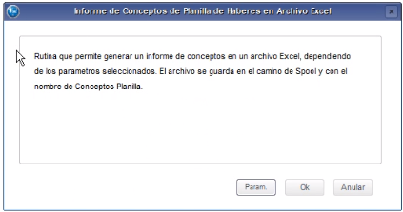

Parámetros
Faltan varios parámetros: ¿Localidades de Pago?, ¿Estructura? Y se requiere agregar dos nuevos ¿Acumulativo? ¿Ruta y Nombre del Archivo?
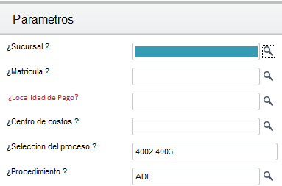
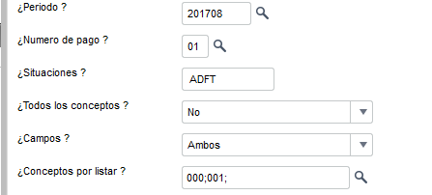
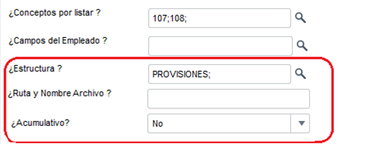
- ¿Sucursal?
- Help: Informe el intervalo de sucursales que desea considerar para generar el archivo. Si se deja en blanco significa que se quieren todas las sucursales. Para definir intervalos de datos secuenciales, utilice guion (1-3) y para los no secuenciales, punto y coma (3;5;1). Utilizar comillas simples para desconsiderar guiones en los contenidos. Ejemplo: '01'-'04';’06’;’08'.
- Consulta Estándar: SM0
- Prototipo: Pantalla 1 Rango de datos con consulta estándar
- ¿Matrícula?
- Help: Informe el intervalo de matrículas que desea considerar para generar el archivo. Si se deja en blanco significa que se quieren todas las matrículas. Para definir intervalos de datos secuenciales, utilice guion (1-3) y para los no secuenciales, punto y coma (3;5;1). Utilizar comillas simples para desconsiderar guiones en los contenidos. Ejemplo: '01'-'04';’06’;’08'.
- Consulta Estándar: SRA
- Prototipo: Pantalla 1 Rango de datos con consulta estándar
- ¿Localidad de Pago?
- Help: Informe el intervalo de localidades de pago que desea considerar para generar el archivo. Si se deja en blanco significa que se quieren todas las localidades de pago. Para definir intervalos de datos secuenciales, utilice guion (1-3) y para los no secuenciales, punto y coma (3;5;1). Utilizar comillas simples para desconsiderar guiones en los contenidos. Ejemplo: '01'-'04';’06’;’08'.
- Consulta Estándar: RGC
- Prototipo: Pantalla 1 Rango de datos con consulta estándar
- ¿Centro de Costos?
- Help: Informe el intervalo de centro de costos que desea considerar para generar el archivo. Si se deja en blanco significa que se quieren todos los centros de costo. Para definir intervalos de datos secuenciales, utilice guion (1-3) y para los no secuenciales, punto y coma (3;5;1). Utilizar comillas simples para desconsiderar guiones en los contenidos. Ejemplo: '01'-'04';’06’;’08'.
- Consulta Estándar: CTT
- Prototipo: Pantalla 1 Rango de datos con consulta estándar
- ¿Selección del proceso?
- Help: Informe los procesos que desea considerar para generar el archivo. Si se deja en blanco significa que se quieren todos los procesos. Para definir intervalos de datos secuenciales, utilice guion (1-3) y para los no secuenciales, punto y coma (3;5;1). Utilizar comillas simples para desconsiderar guiones en los contenidos. Ejemplo: '01'-'04';’06’;’08'.
- Consulta Estándar: RCJ
- Validación: fListProc()
- Prototipo: Pantalla 2 Selección múltiple
- ¿Procedimientos?
- Help: Informe el intervalo de procedimientos de cálculo que desea considerar para generar el archivo. Si se deja en blanco significa que se quieren todos los procedimientos de cálculo. Para definir intervalos de datos secuenciales, utilice guion (1-3) y para los no secuenciales, punto y coma (3;5;1). Utilizar comillas simples para desconsiderar guiones en los contenidos. Ejemplo: '01'-'04';’06’;’08’.
- Consulta Estándar: SRY
- Prototipo: Pantalla 1 Rango de datos con consulta estándar
- ¿Periodo?
- Help: Informe el periodo que desea considerar para generar el archivo. Este parámetro está ligado con el parámetro ¿Acumulativo? En caso de que NO sea acumulativo, solo se considerará el periodo elegido. En caso de que, SI sea acumulativo, se considerará desde el mes 01 hasta el mes y año del periodo seleccionado.
- Consulta Estándar: RCH
- Validación: FPeriodo(mv_par07)
- Prototipo: Pantalla 3 Dato único con consulta estándar
- ¿Número de Pago?
- Help: Informe el número de pago que desea considerar para generar el archivo. Este parámetro está ligado con el parámetro ¿Acumulativo? En caso de que NO sea acumulativo, solo se considerará el periodo y número de pago elegidos. En caso de que, SI sea acumulativo, se considerará desde el mes 01 hasta el mes y año del periodo seleccionado del año del periodo seleccionado y se ignorará este paramestro.
- Consulta Estándar: RCH01
- Prototipo: Pantalla 3 Dato único con consulta estándar
- ¿Situaciones?
- Help: Informe las situaciones de los empleados que desea considerar para generar el archivo. Se sugiere que se elijan todas, por si cambió la situación del empleado, antes de generar este reporte.
- Validación: fSituacao()
- Prototipo: Pantalla 2 Selección múltiple
- ¿Todos los Conceptos?
- Help: Indique si se generará con todos los conceptos. En caso negativo significa que los conceptos que se desea imprimir serán capturados.
- Lista: Si o No
- Prototipo: Pantalla 4 Con lista de opciones.
- ¿Campos?
- Help: Indique si solo se imprimirá el campo de horas para cada concepto, el campo de valor o ambos.
- Lista: Horas, Valor, Ambos
- Prototipo: Pantalla 4 Con lista de opciones.
- ¿Conceptos por Listar?
- Help: Si no desea imprimir todos los conceptos, indique la lista de conceptos que imprimirá. Para definir intervalos de datos secuenciales, utilice guion (1-3) y para los no secuenciales, punto y coma (3;5;1). Utilizar comillas simples para desconsiderar guiones en los contenidos. Ejemplo: '01'-'04';’06’;’08'.
- Consulta Estándar: SRV
- Prototipo: Pantalla 1 Rango de datos con consulta estándar
- ¿Conceptos por Listar?
- Help: El parámetro anterior solo permite 10 conceptos, si se requieren más conceptos se pueden enumerar en este segundo parámetro de conceptos, o crear una estructura con la lista de conceptos en la tabla alfanumérica S073 Archivo Conceptos Excel. Para definir intervalos de datos secuenciales, utilice guion (1-3) y para los no secuenciales, punto y coma (3;5;1). Utilizar comillas simples para desconsiderar guiones en los contenidos. Ejemplo: '01'-'04';’06’;’08'.
- Consulta Estándar: SRV
- Prototipo: Pantalla 1 Rango de datos con consulta estándar
- ¿Campos del Empleado?
- Help: En caso de que se requieran más campos del empleado, de los que por estándar se generan, en este parámetro se deberán informar los campos separados por punto y coma. Por ejemplo RA_TIPOCOT;RA_SUBCOT;RA_CTDEPSA;
- Consulta Estándar: CPSR A
- Validación: Gpr012Cmp(mv_par14)
- Prototipo: Pantalla 1 Rango de datos con consulta estándar
- ¿Estructura?
- Help: En caso de que no se requieran todos los conceptos, se pueden capturar los que se necesiten en los parámetros 12 y 13 o se puede crear una estructura y lista de conceptos en la tabla alanumérica S073 Archivo Conceptos Excel.
- Consulta Estándar: S073
- Validación: ValidRCC("S073",MV_PAR15,1,15) .or. Vazio()
- Prototipo:
- Ruta y Nombre Archivo
- Help: Indicar la ruta y nombre del archivo Excel a generar.
- Validación: similar a fdLiqu(mv_par17) que se encuentra en X1_GRUPO=GPEM080 X1_ORDEM=18
- Prototipo: Pantalla 5 Consulta de Ruta y Nombre
- ¿Acumulativo?
- Help:. Indicar si el archivo se generará solo con el periodo indicado en los parámetros o acumulativo, desde enero del año del periodo seleccionado.
- Lista: Si o No
- Prototipo: Pantalla 4 Con lista de opciones.

Datos a Seleccionar
Seleccionar los datos de la tabla SRC y/o de la SRD.

IF MV_PAR17 SI THEN
cPerSRC:=RC_PERIODO BETWEEN SUBSTRING(MV_PAR07,1,4)+’01’ AND MV_PAR07
cPerSRD:=RD_PERIODO BETWEEN SUBSTRING(MV_PAR07,1,4)+’01’ AND MV_PAR07
ELSE
cPerSRC:=RC_PERIODO = MV_PAR07 + RC_SEMANA = MV_PAR08
cPerSRD:=RD_PERIODO = MV_PAR07 + RD_SEMANA = MV_PAR08
ENDIF

SELECT RC_FILIAL, RC_MAT, RC_CC, RC_PD, sum(RC_HORAS) AS RC_HORAS, sum(RC_VALOR) AS RC_VALOR, RA_NOME, RA_TPCIC, RA_CIC, RA_KEYLOC, campos indicados en MV_PAR14
FROM SRC, SRA
WHERE RA_FILIAL||RA_MAT = RC_FILIAL||RC_MAT
AND SRC.D_E_L_E_T_ <> '*'
AND SRA.D_E_L_E_T_ <> '*'
If !Empty(MV_PAR01) AND RC_FILIAL IN (MV_PAR01) Endif
If !Empty(MV_PAR02) AND RC_MAT IN (MV_PAR02) Endif
If !Empty(MV_PAR03) AND RA_KEYLOC IN (MV_PAR03) Endif
If !Emtty(MV_PAR04) AND RC_CC IN (MV_PAR04) Endif
If !Empty(MV_PAR05) AND RC_PROCES=MV_PAR05 Endif
If !Empty(MV_PAR06) AND RC_ROTEIR IN (MV_PAR06) Endif
AND cPerSRC
AND RA_SITFOLH IN (MV_PARO9)
If ¡Empty(MV_PAR10) AND RC_PD IN (MV_PAR12)Endif
GROUP BY RC_FILIAL, RC_MAT, RC_CC, RA_NOME, RA_KEYLOC, RA_RG, RC_PD

UNION

SELECT RD_FILIAL AS RC_FILIAL, RD_MAT AS RC_MAT, RD_CC AS RC_CC RD_PD AS RC_PD, sum(RD_HORAS) AS RC_HORAS, sum(RD_VALOR) AS RC_VALOR, RA_NOME, RA_KEYLOC, campos indicados en MV_PAR14 FROM SRD, SRA
WHERE RA_FILIAL||RA_MAT = RD_FILIAL||RD_MAT
AND SRA.D_E_L_E_T_ <> '*'
AND SRD.D_E_L_E_T_ <> '*'
If !Empty(MV_PAR01) AND RD_FILIAL IN (MV_PAR01) Endif
If !Empty(MV_PAR02) AND RD_MAT IN (MV_PAR02) Endif
If !Empty(MV_PAR03) AND RA_KEYLOC IN (MV_PAR03) Endif
If !Emtty(MV_PAR04) AND RD_CC IN (MV_PAR04) Endif
If !Empty(MV_PAR05) AND RD_PROCES IN (MV_PAR05) Endif
If !Empty(MV_PAR06) AND RD_ROTEIR IN (MV_PAR06) Endif
AND cPerSRD
AND RA_SITFOLH IN (MV_PARO9)
If ¡Empty(MV_PAR10) AND RD_PD IN (MV_PAR12)Endif
GROUP BY RD_FILIAL, RD_MAT, RD_CC, RA_NOME, RA_KEYLOC, RA_RG, RD_PD

ORDER BY RC_FILIAL, RC_MAT, RC_PD

Orden
Sucursal + Matrícula + Concepto

Formato
Este reporte se debe generar directamente a Excel, en la ruta indicada en el parámetro 16.
Columna | Renglón 1 | Renglón 2 en adelante | Observaciones
A | X3_TITSPA de RC_FILIAL | RC_FILIAL
B | X3_TITSPA de RC_MAT | RC_MAT
C | X3_TITSPA de RA_NOME | RA_NOME
D | X3_TITSPA de RA_TPCIC | RA_TPCIC
E | X3_TITSPA de RA_CIC | RA_CIC
F | X3_TITSPA de RC_CC | RC_CC
G | X3_TITSPA de RA_KEYLOC | RA_KEYLOC
 | X3_TITSPA de cada campo seleccionado en el parámetro 14 | Cada campo seleccionado en el parámetro 14
 | H + RC_PD + ‘-‘ + RV_DESC <Concepto1> | SUM(RC_HORAS) | Si el MV_PARO11 in (“HA”) imprimir este campo
 | V + RC_PD + ’-‘ RV_DESC <Concepto1> | SUM(RC_VALOR) | Si el MV_PARO11 in (“VA”) imprimir este campo
 | H + RC_PD + ‘-‘ + RV_DESC <Concepto1> | SUM(RC_HORAS) | Si el MV_PARO11 in (“HA”) imprimir este campo
 | V + RC_PD + ’-‘ RV_DESC <Concepto1> | SUM(RC_VALOR) | Si el MV_PARO11 in (“VA”) imprimir este campo
 | …
 | H + RC_PD + ‘-‘ + RV_DESC <ConceptoN> | SUM(RC_HORAS) | Si el MV_PARO11 in (“HA”) imprimir este campo
 | V + RC_PD + ’-‘ RV_DESC <ConceptoN> | SUM(RC_VALOR) | Si el MV_PARO11 in (“VA”) imprimir este campo

Ejemplo:
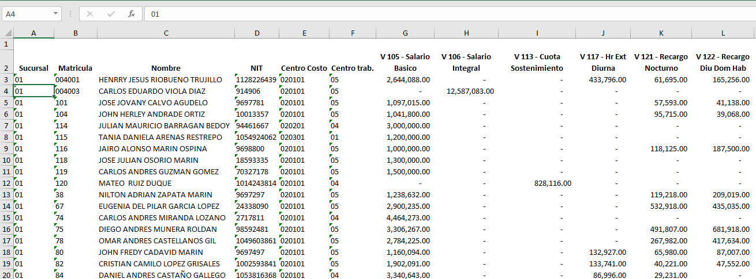
NOTA: se generarán tantas columnas como conceptos se hayan seleccionado.

Correcciones:

Pantalla Inicial
En pantalla inicial hay que quitar “El archivo se queda en el camino de Spool y con el nombre concepto planilla.
Actualmente: Debe quedar:
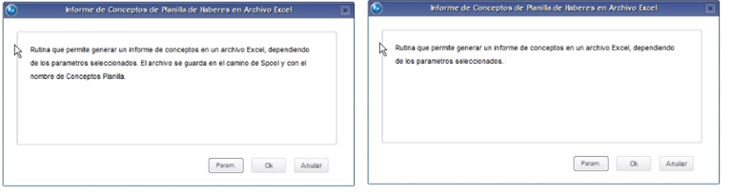

Conceptos
Para seleccionar los conceptos se toma en cuenta 4 parámetros: 10 ¿Todos los conceptos?, 12 ¿Conceptos por Listar?, 13 ¿Conceptos por Listar? y 15 Estructura.
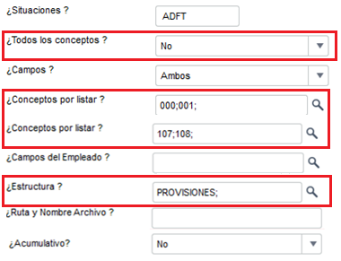
- Si se indica que si en el parámetro 10, se consideran todos los conceptos de la SRV
CONCEPTOS:=””
SELECT RV_COD AS CON FROM SRV
WHILE NOT EOF()
{CONCEPTOS:=CONCEPTOS+CON}
- Si se indica una lista de conceptos (se tienen dos parámetros para poder seleccionar mas conceptos), solo toma en cuenta estos para el filtro (CONCEPTOS:=rtrim(PARAMETRO12)+rtrim(PARAMETRO13))
- Si se indica Estructura, busca en la tabla S073 de la tabla RCC, todos los renglones que tengan el código de estructura igual al parámetro 15
SELECT SUBSTRING(RCC_CONTEU,18,238) AS CONT WHERE RCC_CODIGO=PARAMETRO_15
CONCEPTOS:=””
WHILE NOT EOF()
{CONCEPTOS:=CONCEPTOS+CONT}

Ejemplo
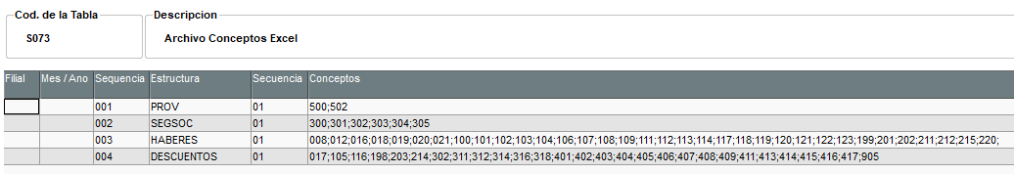

Impresión de columnas de Horas o Valor
Imprimir solo las columnas de los conceptos que al menos uno de los empleados tenga valor diferente de cero. Actualmente se están imprimiendo todos los conceptos, tengan o no valor. Esto ya se había corregido alguna vez.
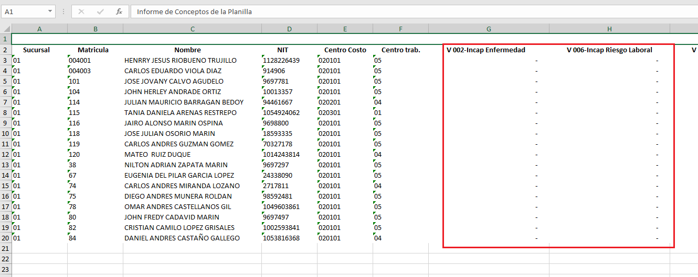

Mensaje Final
Al terminargenera un aviso de que se generó con éxito. La ruta y nombre del archivo se deberá tomar del parámetro 16 de ¿Ruta y nombre del Archivo de Salida?
Actualmente: Debe quedar:
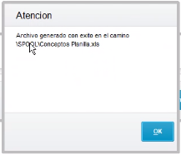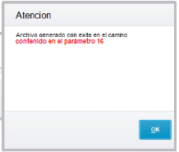

NOTA: algunas de estas observaciones ya se habían reportado anteriormente, por lo que habría que buscar en las diferentes fuentes en dónde se realizaron las correcciones, y repetirlas en la ultima versión.

Formulación
No aplica

Prototipo de Pantallas

Pantalla 1: Rango de datos con consulta estándar

Pantalla 2: Selección múltiple
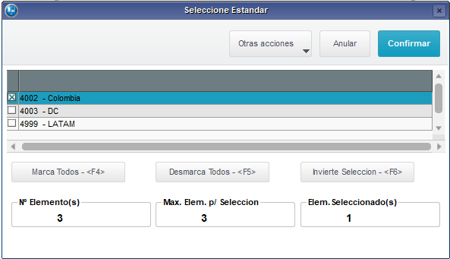
NOTA: hacer esta pantalla tan grande como la pantalla principal a lo largo, para que muestre más opciones.

Pantalla 3: Dato único con consulta estándar
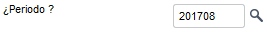

Pantalla 4: Con lista de opciones
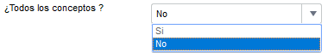

Pantalla 5: Consulta de ruta y nombre
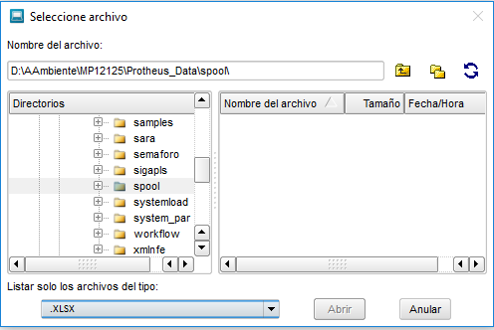

Reglas de Integridad
No aplica

Release Notes
No aplica

Flujo de Proceso
No aplica

Casos de Pruebas
No aplica

Diccionario de Datos

SX1 Preguntas

GPER012 Preguntas de la GPER012 Archivo de Conceptos a Excel
- Actualmente las preguntas se llaman GPER012COL y se deberían llamar GPER012 para todos los países.
- Están duplicadas, excepto los rengones con secuencia 13 y 14.
- La secuencia 03 no existe.
- En 12.1.14 el renglón 14 es la de Estructura, pero ni en 12.1.17 ni en 12.1.25 existe. Este parámetro sirve para cargar los conceptos listados en la tabla S073 correspondientes ala estructura seleccionada, y de esta forma no tener que teclear todos los conceptos, que pueden ser muchos. Para cada país variarán estas estructuras pre-seleccionadas, por ejemplo, para la PILA son 4 renglones:
PILA 01301;302;303;304;305;306;307;308;309;310;311;312;313;314;315;316;317;318;319;320;321;322;323;324;325;326;327;328;329;330;331;332;333;334;335;336;337;338;339;340;341;342;343;344;345;346;347;348;349;350;
PILA 02351;352;353;354;355;356;357;358;359;360;361;362;363;364;365;366;367;368;369;370;371;372;373;374;375;376;377;378;379;380;381;382;383;384;385;386;387;388;389;390;391;392;393;394;395;396;397;398;399;400
PILA 03401;402;403;404;405;406;407;408;409;410;411;412;413;414;415;416;417;418;419;420;421;422;423;424;425;426;427;428;429;430;431;432;433;434;435;436;437;438;438;440;441;442;443;444;445;446;447;448;449;450
PILA 04451;452;453;454;455;456;457;458;459;460;461;462;416;464;465;466;467;468;469;470;471;472;473;474;475;476;477;478;479;480;481;482
- Se trató de dar de alta esa pregunta, pero no la reconoció el programa.
X1_ORDEM | X1_PERSPA | X1_VARIAVL | X1_TIPO | X1_TAMANHO | X1_DECIMAL | X1_PRESEL | X1_GSC | X1_VALID | X1_VAR01 | X1_DEFSPA1 | X1_DEFSPA2 | X1_DEFSPA3 | X1_F3 | X1_PYME
01 | ¿Sucursal ? | MV_CH1 | C | 99 |  |  | R |  | MV_PAR01 |  |  |  | XM0 | S
02 | ¿Matricula ? | MV_CH2 | C | 99 |  |  | R |  | MV_PAR02 |  |  |  | SRA | S
03 | ¿Centro de trabajo ? | MV_CH3 | C | 99 |  |  | R |  | MV_PAR03 |  |  |  | RGC | S
04 | ¿Centro de costos ? | MV_CH4 | C | 99 |  |  | R |  | MV_PAR04 |  |  |  | CTT | S
05 | ¿Seleccion del proceso ? | MV_CH5 | C | 99 |  |  | G | fListProc() | MV_PAR05 |  |  |  |  | S
06 | ¿Procedimiento ? | MV_CH6 | C | 99 |  |  | R |  | MV_PAR06 |  |  |  | SRY | S
07 | ¿Periodo ? | MV_CH7 | C | 6 |  |  | G | FPeriodo(mv_par07) | MV_PAR07 |  |  |  | RCH | S
08 | ¿Numero de pago ? | MV_CH8 | C | 2 |  |  | G |  | MV_PAR08 |  |  |  | RCH01 | S
09 | ¿Situaciones ? | MV_CH9 | C | 6 |  |  | G | fSituacao() | MV_PAR09 |  |  |  |  | S
10 | ¿Todos los conceptos ? | MV_CHA | C | 1 |  | 2 | C |  | MV_PAR10 | Si | No |  |  | S
11 | ¿Campos ? | MV_CHB | C | 1 |  | 3 | C |  | MV_PAR11 | Horas | Valor | Ambos |  | S
12 | ¿Conceptos por listar ? | MV_CHC | C | 99 |  |  | R |  | MV_PAR12 |  |  |  | SRV | S
13 | ¿Conceptos por listar ? | MV_CHD | C | 99 |  |  | R |  | MV_PAR13 |  |  |  | SRV | S
14 | ¿Campos del Empleado ? | MV_CHE | C | 99 |  |  | R |  | MV_PAR14 |  |  |  |  | S
15 | ┐Estructura ? | MV_CHF | C | 15 |  |  | R | ValidRCC("S073",MV_PAR15,1,15) .or. Vazio() | MV_PAR15 |  |  |  | S73COL | S
16 | ┐Acumulativo? | MV_CHG | C | 1 |  | 2 | C |  | MV_PAR16 | Si | No |  |  | S
17 | ┐Ruta y Nombre Archivo ? | MV_CHH | C | 99 |  |  | R | fdLiqu(mv_par17) | MV_PAR17 |  |  |  |  | S

Aprobado por: Mayra Camargo |  | Aprobado por:
Elaborado por: Concepción Carrillo Fraustro |  | Modificado por:

Contenido
Especificación de Requisitos 1
Rutinas Involucradas 1
Estrategia de Desarrollo y liberación 1
Objetivo 1
Soporte Legal 1
Definición de las Reglas de Negocio 1
Pantalla de Entrada 2
Parámetros 2
Datos a Seleccionar 5
Orden 5
Formato 6
Ejemplo: 6
Correcciones: 7
Pantalla Inicial 7
Conceptos 7
Impresión de columnas de Horas o Valor 8
Mensaje Final 8
Formulación 8
Prototipo de Pantallas 9
Pantalla 1: Rango de datos con consulta estándar 9
Pantalla 2: Selección múltiple 9
Pantalla 3: Dato único con consulta estándar 9
Pantalla 4: Con lista de opciones 9
Pantalla 5: Consulta de ruta y nombre 10
Reglas de Integridad 10
Release Notes 10
Flujo de Proceso 10
Casos de Pruebas 10
Diccionario de Datos 11
SX1 Preguntas 11
GPER012 Preguntas de la GPER012 Archivo de Conceptos a Excel 11

